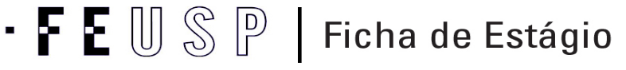
X
Licenciatura em Pedagogia
Licenciatura em ____________________________________ _________________________

Nome do aluno: |  |  |  |  | Período: ( X ) 1º semestre de 2020  ( ) 2º semestre de 20____
E-Mail: |  |  | Nº USP:
Disciplina: Projeto Integrado de Estágio em Docência em Ciências Humanas |  |  | Código: EDM 0346 |  | Docente FEUSP: Profa Dra Dislane Zerbinatti Moraes e Profa Dra Ana Paula Gomes Seferian
Data | Nº de horas | Descrição das atividades |  | Visto do responsável | Informações da Instituição
27.05.2020 a 31.07. 2020 | 30 | Composição dos materiais para as experiências de estágio no contexto do ensino remoto: entrevistas, consultas a sites institucionais com propostas curriculares, acompanhamento de cursos e disciplinas, pesquisas com temas específicos, elaboração de planos de ensino |  |  | Nome: ___________________________________  _________________________________________  Endereço Completo: ________________________  _________________________________________  _________________________________________  Telefone: _________________________________  E-mail: __________________________________  Carimbo da Instituição:  _______________________________________  Assinatura e carimbo  do responsável pela Instituição
27.05.2020 a 31.07. 2020 | 30 | Análise dos materiais e escrita do relatório de estágio
/
/
/
/
/
/
/
/
/
Total | 60

__________________________________________________ ____________Dislane Zerbinatti Moraes____________
Assinatura do Aluno Assinatura do Docente FEUSP

AO TÉRMINO DO ESTÁGIO, REGISTRAR A FICHA EM: http://www4.fe.usp.br/estagios/registro-da-ficha-de-estagio
AV. DA UNIVERSIDADE, 308 - SÃO PAULO-SP – CEP: 05508-040 TEL: (11) 2648-0601 www.fe.usp.br/estagios

